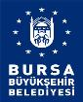 | BURSA BÜYÜKŞEHİR BELEDİYESİ  Basın Yayın ve Halkla İlişkiler Dairesi Başkanlığı  Turizm ve Tanıtma Şube Müdürlüğü  2019 Yılı Faaliyet Raporu
29.01.2020
1 | BAŞKAN SUNUŞU
1.1 | Başkan Sunuşu
2 | GENEL BİLGİLER
2.1 | YÖNETİM BİLGİLERİ
2.2 | İDARİ BİLGİLER
2.2.5 | Daire Başkanı
Basın Yayın ve Halkla İlişkiler Dairesi Başkanlığı
Turizm ve Tanıtma Şube Müdürlüğü
Ahmet BAYHAN
Basın Yayın ve Halkla İlişkiler Dairesi Başkanı
01-Ahmet BAYHAN
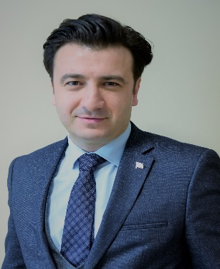

2.2.6 | Şube Müdürü
Basın Yayın ve Halkla İlişkiler Dairesi Başkanlığı
Turizm ve Tanıtma Şube Müdürlüğü
Ercüment YILMAZ
Turizm ve Tanıtma Şube Müdürü V.
01-ERCÜMENT YILMAZ
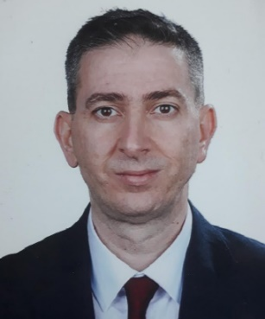

I | GENEL DURUMLAR
I.A | MİSYON ve VİZYON
I.B | YETKİ GÖREV VE SORUMLULUKLAR
I.C | BURSA BÜYÜKŞEHİR BELEDİYESİNE İLİŞKİN BİLGİLER
I.C.1 | Fiziksel Yapı
Basın Yayın ve Halkla İlişkiler Dairesi Başkanlığı
Turizm ve Tanıtma Şube Müdürlüğü
Bina Durumu : Santral Garaj Mh. Ulubatlı Hasan Bulvarı Merinos Atatürk Kongre ve Kültür Merkezi Kuzey Ofisleri Kat:1 Osmangazi/BURSA Hizmet Binasında çalışmalarını sürdürmektedir.
Araç Durumu : 16 NN 392 resmi plakalı Toyota Corolla marka binek otomobil bulunmaktadır. 10 Adet PC Bilgisayar, 2 Adet Yazıcı, 3 Adet Telefon Cihazı, 2 Adet Telsiz, 1 Adet Tarayıcı, 1 Adet Fotoğraf Makinesi, 3 Adet Kamera, 3 Adet Swich ve İnternet Bağlantısı mevcuttur.

I.C.2 | Örgüt Yapısı
Basın Yayın ve Halkla İlişkiler Dairesi Başkanlığı
Turizm ve Tanıtma Şube Müdürlüğü
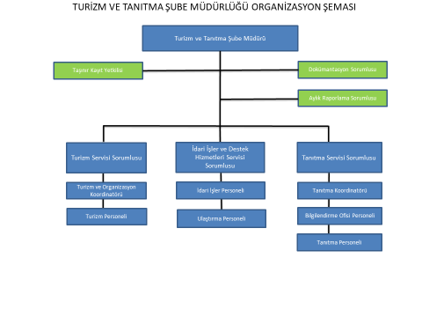
Turizm ve Tanıtma Şube Müdürlüğü Organizasyon Yapısı

I.C.3 | Bilgi ve Teknolojik Kaynaklar
Basın Yayın ve Halkla İlişkiler Dairesi Başkanlığı
Turizm ve Tanıtma Şube Müdürlüğü
Turizm ve Tanıtma Şube Müdürlüğümüzün sunmuş olduğu hizmetlerin takibi için bursa.com.tr, uludagkissenligi.com ve bursaatasporlari.com adreslerinin takip ve güncellemeleri yapılmaktadır.

I.C.4 | İnsan Kaynakları
Basın Yayın ve Halkla İlişkiler Dairesi Başkanlığı
Turizm ve Tanıtma Şube Müdürlüğü
Müdürlüğümüz (1) Şube Müdürü V. (2) Bilgisayar İşletmeni, (1) Harita Mühendisi, (1) Tekniker, (1) Teknisyen, (1) Eğitmen, (1) Sözleşmeli Memur, (1) İşçi (Şoför) ve 7 BİNTED personeli olmak üzere toplam 16 personel ile hizmet vermektedir.

I.C.5 | Yönetim ve İç Kontrol Sistemi
Basın Yayın ve Halkla İlişkiler Dairesi Başkanlığı
Turizm ve Tanıtma Şube Müdürlüğü
Müdürlüğümüz 2019 yılı içerisinde kurulduğundan iç denetim yapılmamıştır.

I.C.6 | Sunulan Hizmetler
Basın Yayın ve Halkla İlişkiler Dairesi Başkanlığı
Turizm ve Tanıtma Şube Müdürlüğü
a) Kentimizin turizm potansiyeli, tarihi ve kültürel mirası, turistik özellikleri ve değerleri konusunda, yerel – ulusal ve uluslararası kamuoyunda farkındalık oluşturmak, turistik ve kültürel değerlerini yurt içinde ve yurt dışında tanıtmak, bu maksatla yurtiçi ve yurtdışında düzenlenen sempozyum, kongre, fuar, sergi, festival, yarışma, gösteri, kermes vb. etkinliklerde tanıtım stantları açmak ve bu gibi etkinliklere katılım sağlamak;
b) Millî, manevî, tarihî, kültürel ve turistik değerleri araştırmak, geliştirmek, korumak, yaşatmak, değerlendirmek ve tanıtmak.
c) Kültür Turizmi, Spor Turizmi, Sağlık Turizmi, Kış ve Kayak Turizmi, Deniz ve Tatil Turizmi, Kongre ve İş turizmi, Termal Turizm, Dağcılık ve Doğa Turizmi gibi turizmin tüm alanlarında, kentimizin öncelikli konum elde etmesi amacıyla, her türlü araştırma ve geliştirme çalışmaları yapmak, projeler üretmek ve uygulamak.
ç) Kent Rehberliği hizmetleri sunmak, kentimizin tarihi ve kültürel mirasını, turistik değerlerini tanıtıcı turlar ve geziler düzenlemek.
d) Belediyemizce Yerel – Ulusal ve Uluslararası kurum ve kuruluşlar ile turizm alanında yapılacak işbirliği anlaşmalarını ve programlarını hazırlamak, Bursa’nın turistik ve kültürel değerlerini geliştirecek projeler üretmek ve uygulamak.
e) Bursa'nın tarihi ve turistik yerlerini yurt içinde ve yurt dışında tanıtmak amacıyla dijital içerik, internet sitesi, mobil uygulama, film gösterileri yapmak, belgesel filmler, tanıtım filmleri sağlamak, yaptırmak veya satın almak, geliştirmek ve vatandaşların bunlardan faydalanmasını temin etmek.
f) Müdürlüğün çalışma alanına giren tüm faaliyet ve etkinlikler ile ilgili Üniversiteler, Eğitim Kurumları, Meslek Odaları, Kamu Kurumları, Özel Kuruluşlar, Vakıflar, Dernekler, Sivil Toplum Kuruluşları ile ön görüşmeler yapmak.
g) Turizm bilgilendirme ofisleri açmak var olan yerlerin devamlılığını sağlamak.
ğ) Turizm alanlarında mesleki eğitim için yayın, araç ve gereç sağlamak.
h) Turizm destinasyonlarının işlevselliğini arttırma amaçlı kitap, dergi, broşür, tanıtım malzemeleri, haritalar, hediyelik eşyalar ve tanıtıcı yayın çalışmaları hazırlamak, hazırlatmak, satmak, satın almak ve dağıtmak.
ı) İl Özel İdaresi ve Belediye Hizmetlerine Gönüllü Katılım Yönetmeliğine göre gönüllülerin turizm alanında çalışmalarını sağlamak.
i) Bursa Kültür Turizm ve Tanıtma Birliği ile koordineli çalışmak, personel, araç ve gereç taleplerine imkânlar ölçüsünde cevap vermek.
j) Turizm alanlarında Zabıta personeli ile denetimler yaparak turizmi olumsuz etkileyebilecek eylem ve davranışları önlemek için gerekli tedbirler almak.
k) Turizm alanlarında esnaflara ve halka yönelik bilgilendirme toplantıları ve eğitimler düzenlemek.
l) Şehrimi tanıyorum çünkü geziyorum projesi kapsamında Bursa’nın tarih ve kültürünü öğretmek, kentlilik bilinci oluşturmak ve UNESCO Dünya Mirası alanlarına yönelik farkındalık meydana getirmek maksadıyla Bursa İl Milli Eğitim Müdürlüğü tarafından yapılan gezi taleplerine İlköğretim 4’üncü sınıftan itibaren örgün öğretime devam eden bütün öğrencilere yönelik gezi faaliyetleri düzenlemek.
m) Diğer turizm faaliyetlerine yönelik olarak iş ve işlemleri yürütmek.
n) Birim çalışmalarında kullanılan demirbaş, malzeme ve kırtasiyenin amacına uygun kullanımını sağlamak.
o) Yasa, yönetmelik ve genelgeler doğrultusunda gerekli iş ve işlemleri gerçekleştirmek.
ö) Stratejik plan, doğrultusunda performans programlarını hazırlamak.
p) Faaliyet planlarını ve raporlarını periyodik olarak hazırlamak.
r) Personele yönelik hizmet içi eğitim çalışmaları yapmak.

II | AMAÇ VE HEDEFLER
II.A | İDARENİN AMAÇ VE HEDEFLERİ
II.A.A | İdarenin Amaç ve Hedefleri
II.B | TEMEL POLİTİKA VE ÖNCELİKLER
II.B.B | Temel Politika ve Öncelikler
Basın Yayın ve Halkla İlişkiler Dairesi Başkanlığı
Turizm ve Tanıtma Şube Müdürlüğü
Yerel, Ulusal ve Uluslararası alanda Turizm ve Tanıtım faaliyetlerinin etkili ve verimli bir şekilde yürütülmesini sağlayarak yurt içinde ve yurt dışında Bursa’nın tanınırlığını arttırmak, gelen ve konaklayan turist sayılarında ki artışa bağlı turizm gelirlerinin artmasına katkı sağlamak en temel hedefimizdir…

III | FAALİYETLERE İLİŞKİN PROJE VE DEĞERLENDİRMELER
III.A | MALİ BİLGİLER
III.A.1 | Bütçe Uygulama Sonuçları
Müdürlüğümüz 2019 yılı içerisinde kurulduğundan bütçesi bulunmamaktadır.
III.A.2 | Temel Mali Tablolara İlişkin Açıklamalar
Basın Yayın ve Halkla İlişkiler Dairesi Başkanlığı
Turizm ve Tanıtma Şube Müdürlüğü
Müdürlüğümüz 2019 yılı içerisinde kurulduğundan bütçesi bulunmamaktadır.

III.A.3 | Mali Denetim Sonuçları
Basın Yayın ve Halkla İlişkiler Dairesi Başkanlığı
Turizm ve Tanıtma Şube Müdürlüğü
2019 Yılında Dış Mali Denetleme Olmamıştır.

III.B | PERFORMANS BİLGİLERİ
III.B.1 | Faaliyet ve Proje Bilgileri
Basın Yayın ve Halkla İlişkiler Dairesi Başkanlığı
Turizm ve Tanıtma Şube Müdürlüğü

- 09-13 Ocak 2019 Hollanda Utrecht Vakantiebeurs Turizm Fuarı
- 19-20 Ocak 2019 Uludağ Kış Şenliği
- 31 Ocak- 03 Şubat 2019 Emitt İstanbul Fuarı
- 13-15 Şubat 2019 Suudi Arabistan Cidde Fuarı
- 06-10 Mart 2019 Almanya ITB Berlin Fuarı
- 15-17 Mart 2019 Malezya Matta Fair Turizm Fuarı
- 15-17 Nisan 2019 Çin COTMM Turizm Fuarı
- 26 Nisan-5 Mayıs 2019 Avusturya Kültür ve Kitap Fuarı
- 28 Nisan-1 Mayıs 2019 B.A.E. Dubai Arabian Travel Market Turizm Fuarı
- 16-29 Mayıs 2019 Endonezya Bursa Acenteleri Buluşması
- 17-21 Haziran 2019 Güney Kore Bursa Acenteleri Buluşması
- 19-21 Temmuz 2019 4.Türk Dünyası ve Ata Sporları Şenliği
- 3-4 Eylül 2019 Katar Travel Expo Turizm Fuarı
- 5-7 Eylül 2019 Güney Kore (Seul COEX) Güney Kore, THY ve Büyükelçilik ortak katılımlı Turizm Fuarı.
- 19-21 Eylül Bursa Turizm Fuarı
- 26 Eylül-2 Ekim 2019 Güney Kore Dünya Golf Turnuvası
- 30 Eylül-2 Ekim 2019 Bahreyn B2B görüşmeleri
- 2-5 Ekim 2019 Umman B2B görüşmeleri
- 5-6 Ekim 2019 Doğa Sporları ve Doğa Turizmi Günleri
- 22-28 Ekim 2019 Japonya Expo Turizm Fuarı
- 27-30 Ekim 2019 Güney Kore 29 Ekim Cumhuriyet Bayramı Resepsiyonu
- 3-6 Kasım 2019 İngiltere Londra Expo Turizm Fuarı
- 7-10 Kasım 2019 Yunanistan Turizm Fuarı
- 21-23 Kasım 2019 Polonya Turizm Fuarı
- 5-7 Aralık İzmir Travel Turkey Turizm Fuarı

Fuarlarımız:

09-13 Ocak 2019 Hollanda Utrecht  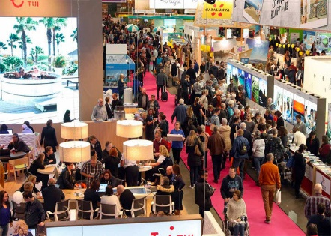  Vakantiebeurs Turizm Fuarı | 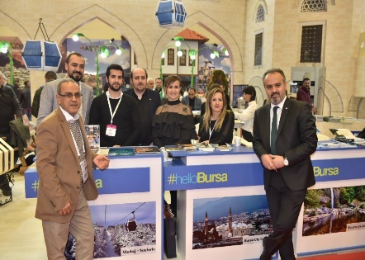  31 Ocak- 03 Şubat 2019  Emitt İstanbul Fuarı | 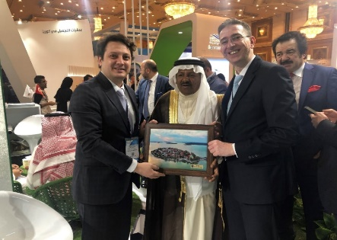  13-15 Şubat 2019 Suudi Arabistan  Cidde Fuarı
06-10 Mart 2019 Almanya ITB  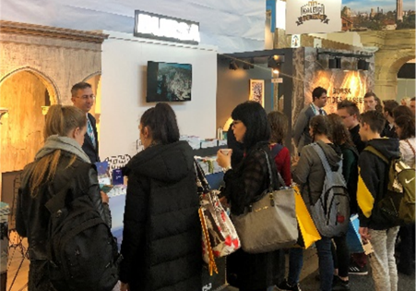  Berlin Fuarı | 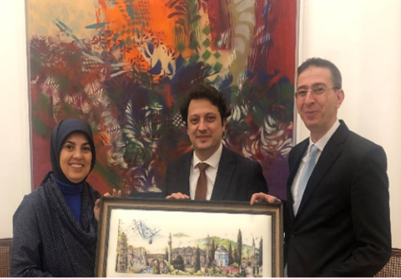  15-17 Mart 2019 Malezya Matta  Fair Turizm Fuarı | 15-17 Nisan 2019 Çin COTMM  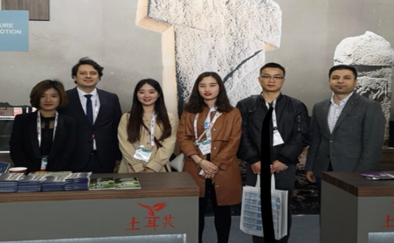  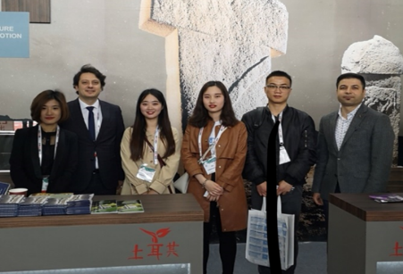  Turizm Fuarı
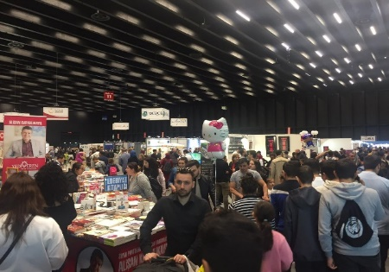  26 Nisan-5 Mayıs 2019 Avusturya Kültür ve Kitap Fuarı | 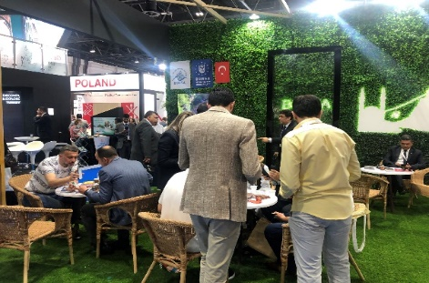  28 Nisan-1 Mayıs 2019 B.A.E. Dubai Arabian Travel Market Turizm Fuarı | 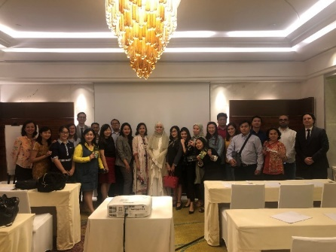  16-29 Mayıs 2019 Endonezya Bursa Acenteleri Buluşması
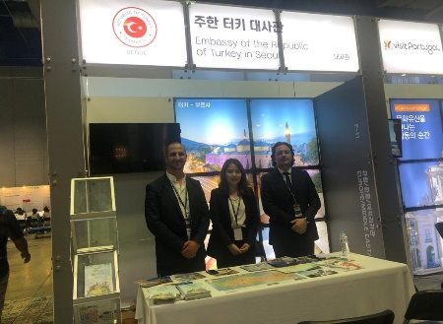  17-21 Haziran 2019 Güney Kore Bursa Acenteleri Buluşması | 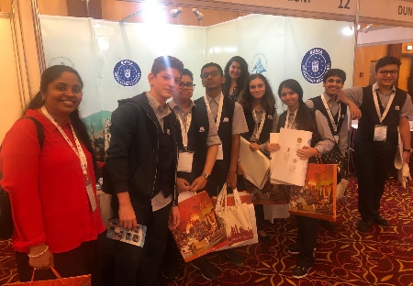  3-4 Eylül 2019 Katar Travel Expo Turizm Fuarı | 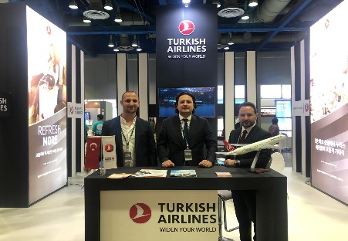  5-7 Eylül 2019 Güney Kore (Seul COEX) Turizm Fuarı.
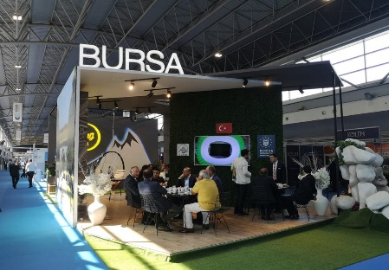  19-21 Eylül Bursa Turizm Fuarı | 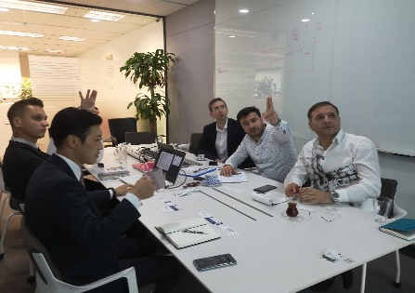  26 Eylül-2 Ekim 2019 Güney Kore Dünya Golf Turnuvası | 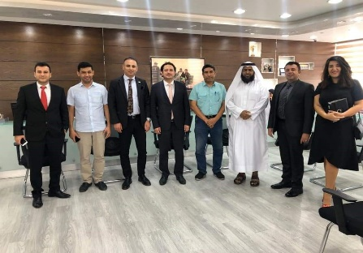  30 Eylül-2 Ekim 2019 Bahreyn B2B görüşmeleri

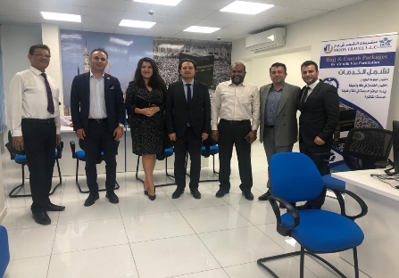  2-5 Ekim 2019 Umman B2B görüşmeleri | 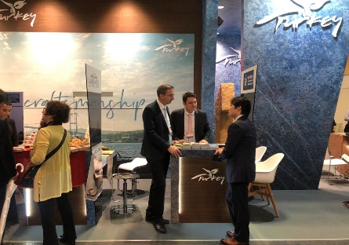  22-28 Ekim 2019 Japonya Expo Turizm Fuarı | 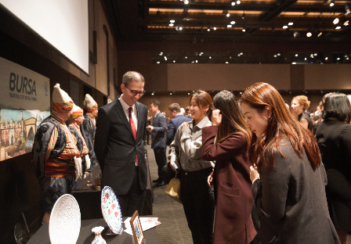  27-30 Ekim 2019 Güney Kore 29 Ekim Cumhuriyet Bayramı Resepsiyonu
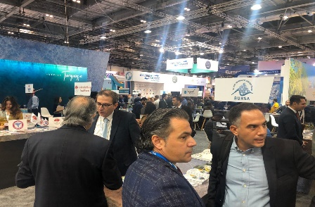  3-6 Kasım 2019 İngiltere Londra Expo Turizm Fuarı | 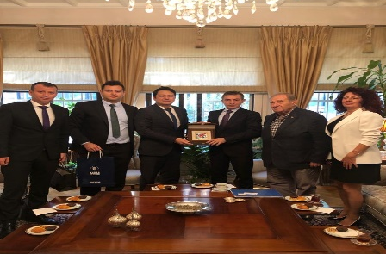  7-10 Kasım 2019 Yunanistan Turizm Fuarı | 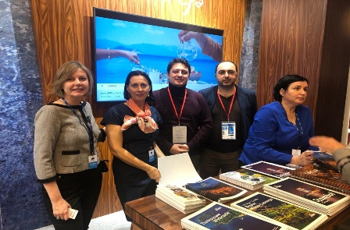  21-23 Kasım 2019 Polonya Turizm Fuarı
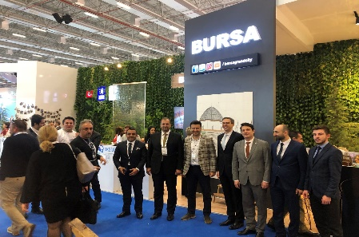
5-7 Aralık İzmir Travel Turkey Turizm Fuarı

Etkinliklerimiz:
19-20 Ocak 2019 Uludağ Kış Şenliği | 19-21 Temmuz 2019 4.Türk Dünyası ve Ata Sporları Şenliği | 5-6 Ekim 2019 Doğa Sporları ve Doğa Turizmi Günleri
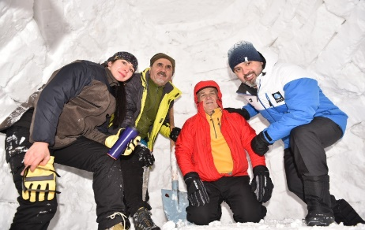 | 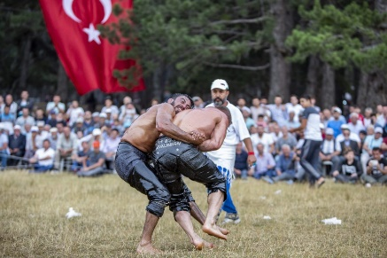 | 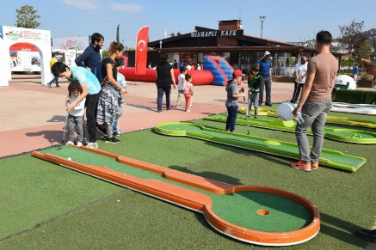
Adım Adım Doğa Etkinliği | Uludağ 360 Projesi Kapsamında 105  Km Uzunluğunda Yürüyüş Parkuru  Keşif Çalışmaları | Macera Turizmi Kapsamında  Mağara Keşif Çalışmaları
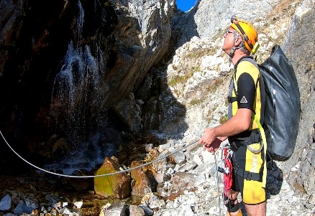
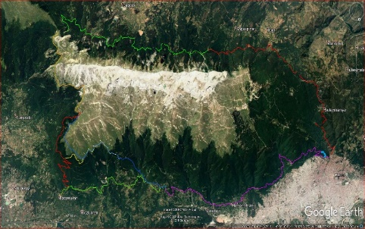
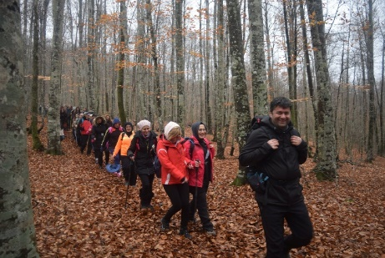
Şehrimi Tanıyorum Çünkü Geziyorum  Projesi | Yaşayan Geçmişi İle Bursa Okulunuzda  Projesi | Engelsiz Turizm Projesi
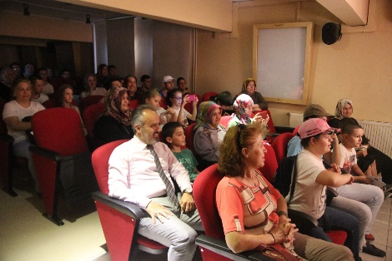
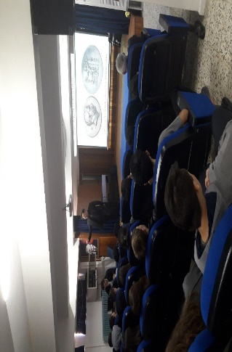
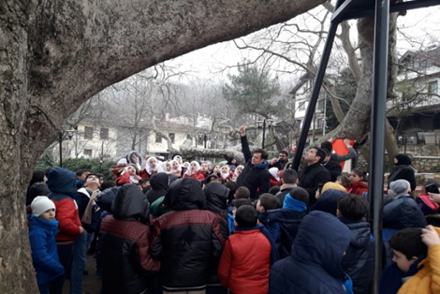

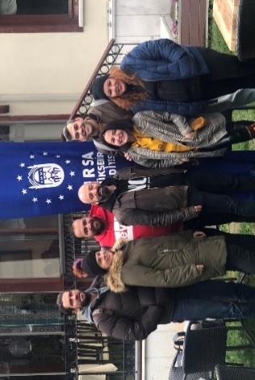  Sosyal Ağların Açılması Çalışmaları | 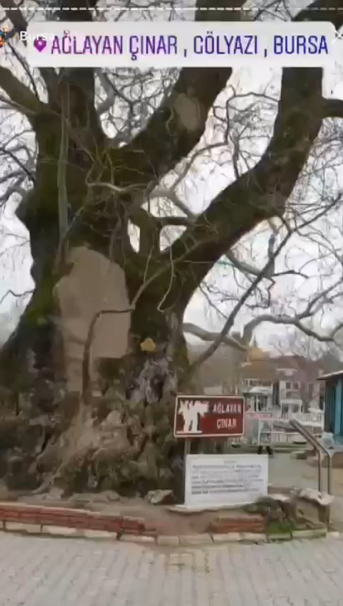  Sosyal Medya Fenomenleri Çalışmaları | 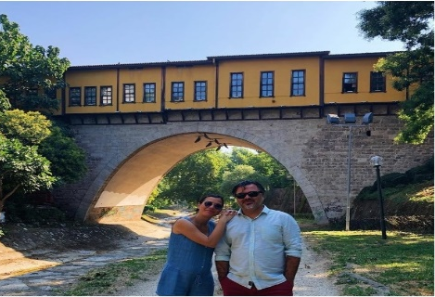  Blogger/Vlogger Tanıtım Faaliyetleri

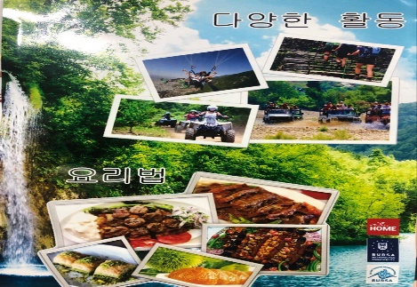  Tanıtım ve Halkla İlişkiler Hizmeti | 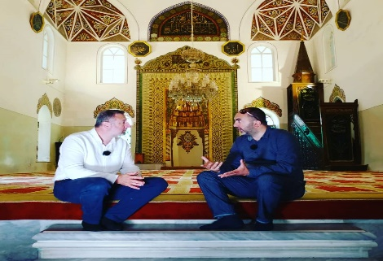  TV Programları | 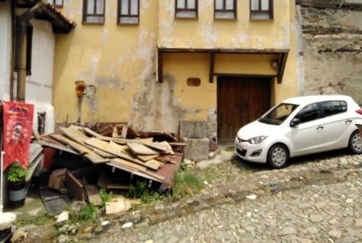  Alan Çalışmaları

Turizm Zabıtasının Kurulması Bakım Onarım Çalışmaları
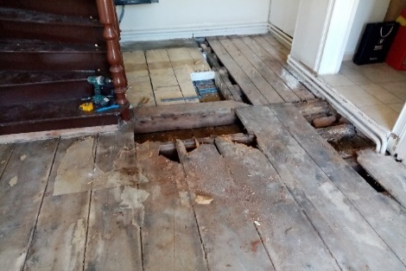
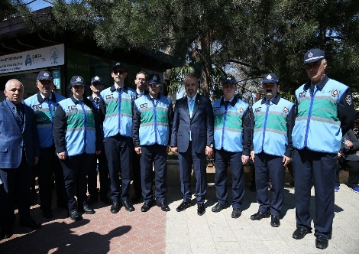
Eğitim Faaliyetler

III.B.2 | Performans Sonuçları Tablosu
Müdürlüğümüz 2019 yılı içerisinde kurulduğundan performans sonuç tablosu bulunmamaktadır.
III.B.3 | Performans Sonuçlarının Değerlendirilmesi
Müdürlüğümüz 2019 yılı içerisinde kurulduğundan değerlendirmede bulunulmamıştır.

III.B.4 | Performans Bilgi Sisteminin Değerlendirilmesi
Müdürlüğümüz 2019 yılı içerisinde kurulduğundan değerlendirmede bulunulmamıştır.

IV | KURUMSAL BİLGİLER VE KAPASİTENİN GELİŞTİRİLMESİ
IV.A | ÜSTÜNLÜKLER
IV.A.A | Üstünlükler
Basın Yayın ve Halkla İlişkiler Dairesi Başkanlığı
Turizm ve Tanıtma Şube Müdürlüğü
1-Müdürlüğümüz bünyesinde görev yapan personelin motivasyonunun yüksek olması sebebiyle, her türlü turizm ve tanıtım organizasyonunda insan kaynağı olarak yüksek performansın sağlanabilmesi.
2-Müdürlük yönetiminin prestij sağlayacak vizyon projeler üretme kapasitesine sahip olması.
3-Müdürlüğümüzün akademik çalışmalara ve eğitimlere büyük önem vermesi.
4-Kalite Yönetim Sisteminin ( KYS ) benimsenmiş olması ve özümsenerek uygulanması.

IV.B | ZAYIFLIKLAR
IV.B.B | Zayıflıklar
Basın Yayın ve Halkla İlişkiler Dairesi Başkanlığı
Turizm ve Tanıtma Şube Müdürlüğü
1-Yeni kurulan bir birim olması sebebiyle kurumsallaşmak için zamana ihtiyacı vardır.

IV.C | DEĞERLENDİRME
IV.C.C | Değerlendirme
Basın Yayın ve Halkla İlişkiler Dairesi Başkanlığı
Turizm ve Tanıtma Şube Müdürlüğü
Turizm ve Tanıtma Şube Müdürlüğümüzün amacı; Kentimizin turistik değerleri, tarihi ve kültürel mirası konusunda yerel, ulusal ve uluslararası kamuoyunda farkındalık oluşturmak, turistik ve kültürel değerlerini yurt içinde ve yurt dışında tanıtmak, bu maksatla yurtiçi ve yurtdışında düzenlenen sempozyum, kongre, fuar, sergi, festival, yarışma, gösteri, kermes vb. etkinliklerde tanıtım stantları açmak ve bu gibi etkinliklere katılım sağlamak; Millî, manevî, tarihî, kültürel ve turistik değerleri araştırmak, geliştirmek, korumak, yaşatmak ve değerlendirmek; Kültür Turizmi, Spor Turizmi, Sağlık Turizmi, Kış ve Kayak Turizmi, Deniz ve Tatil Turizmi, Kongre ve İş turizmi, Termal Turizm, Dağcılık ve Doğa Turizmi gibi turizmin tüm alanlarında, kentimizin öncelikli konum elde etmesi amacıyla, her türlü araştırma ve geliştirme çalışmaları yapmak, projeler üretmek ve uygulamak hedeflerine yönelik olarak çalışmaktadır.

Bu bağlamda;

Yerel, ulusal ve uluslararası alanda Turizm ve Tanıtım faaliyetlerinin etkili ve verimli bir şekilde yürütülmesini sağlayarak yurt içinde ve yurt dışında Bursa’nın tanınırlığını arttırmak, gelen ve konaklayan turist sayılarındaki artışa bağlı olarak turizm gelirlerinin artmasına katkı sağlamak en temel hedefimizdir.

